Migración de tecnología de baterías convencionales a iones de litio en Compañía Minera Poderosa S.A. (Operaciones Mineras y Gestión de Activos - Gestión de Mantenimiento y mejora de procesos)

Jean Paul Marin Serin¹ y Jose Misael Mejia Velazco²

¹ Autor: Compañía Minera Poderosa S.A, San Borja Lima, Perú, jmarin@poderosa.com.pe; 993522167.
² Coautor 1: Compañía Minera Poderosa S.A, San Borja Lima, Perú, jmejia@poderosa.com.pe; 987225083
____________________________________________________________________________________

RESUMEN
Este estudio se desarrolla en el contexto de las operaciones mineras de Compañía Minera Poderosa S.A., con un enfoque de seguridad, productividad, eficiencia considerando energías limpias mediante la implementación de baterías de iones de litio para sustituir las baterías convencionales. La implementación se realizó debido de la necesidad de adoptar soluciones más seguras y eficientes en la operación de nuestros equipos, acorde a las tecnologías globales que buscan reducir el uso de baterías convencionales e impactos ambientales.

Introducción

Somos una empresa minera aurífera ubicada en el distrito y provincia de Pataz, La Libertad, Perú, operando a altitudes entre 1,250 y 3,000 metros sobre el nivel del mar. Nuestra operación cuenta con tres unidades de producción: Marañón, Santa María y Palca. Contamos con oficinas administrativas y almacenes ubicados en Lima y Trujillo, lo que fortalece nuestra presencia regional y nacional, y consolida nuestra posición como actor clave en la minería peruana.
En Poderosa, contamos con una fuerza laboral compuesta por más de 8,008 personas, entre personal de nuestras contratistas y personal de planilla Poderosa, quienes desempeñan roles cruciales en diversas fases de la cadena de valor minera. Nos enorgullecemos de nuestra identidad como mineros responsables, dedicados a generar valor mientras minimizamos el impacto ambiental y fomentamos el bienestar de nuestras comunidades.
Asimismo, el proyecto fue parte de la sólida política que Poderosa ha desarrollado para proteger el medio ambiente, que busca seguir construyendo y consolidándose como una empresa que cuida el medio ambiente y previene todo tipo de lesiones, enfermedades e incidentes relacionados con el trabajo. De esta manera, seguir forjando nuestros valores y promoviendo la mejora continua e innovación.

Objetivos

Objetivo general
Demostrar los beneficios del reemplazo de baterías convencionales de plomo ácido por iones de litio en Locomotoras de Minera Poderosa.

Objetivos específicos

Seguridad
Eliminar la exposición a cargas suspendidas al no realizar cambio de baterías para los turnos día y noche en nuestra operación.

Productividad
Incremento de horas de operación por turnos en los equipos debido a mayor capacidad de retención de carga, reducción de horas hombre para mantenimiento (recarga de agua destilada, limpieza y mantenimiento de celdas).

Impacto ambiental
Eliminación de baterías de plomo ácido (ácido sulfúrico).

Compilación de Datos y Desarrollo del Trabajo

Compilación de datos
En nuestras operaciones contamos con 36 locomotoras a batería y 13 locomotoras a Trolley, siendo los equipos de batería los de mayor relevancia (Ver tabla 01).

Tabla 01. Inventario de locomotoras por unidad de producción.
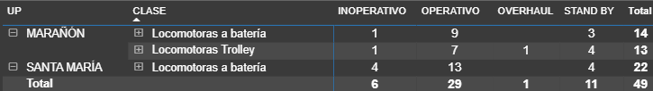
Fuente: CIA Minera Poderosa 2,024

La operación de estos equipos representa un costo significativo en energía (Ver tabla 02).

Tabla 02. Costo de energía por año cada locomotora.
Fuente: CIA Minera Poderosa 2,024
Desarrollo del Trabajo

Fase de Iniciación
Nuestro proyecto inició con la selección de los recursos que formarían parte esencial del proyecto; para luego obtener información sobre la descripción de las características técnicas del equipo a adquirir y competencias mínimas que debería contar nuestro personal técnico. También se identificaron los respectivos factores de riesgo asociados a la incorporación de un equipo con nueva tecnología (batería con iones de litio).

Revisión del perfil técnico del personal
Los técnicos de nuestra fuerza laboral contaban con la experiencia mínima requerida para realizar la mejora.

Evaluación del equipo a implementar
Luego de la revisión de las propuestas de proveedores locales y externos se definió el equipo a adquirir, este equipo fue adquirido el año 2,022 a una empresa de South África.

Fase de Planificación
En esta fase se elaboró los planes de acción para llevar a cabo el proyecto, utilizando la hoja de ruta
y la data recopilada previamente con el propósito de comparar los resultados. El contexto abarcó diversas herramientas y equipos para poder realizar de análisis, búsqueda de logros e indicadores, formación de equipos de trabajo, construcción de infraestructura, aplicación de tecnología, entre otros. A continuación, se describen los planes de acción:

Definir el Objetivo
El objetivo se definió utilizando el marco de
trabajo de objetivos SMART:
• Especifico: Reemplazar las locomotoras a batería convencional de plomo ácido por locomotoras con batería de iones de litio.
• Medible: Que nos permita reducir en un 80% el consumo de energía, tiempo de carga y elimine el riesgo de exposición a cargas suspendidas.
• Alcanzable: Reemplazar una locomotora con batería convencional de plomo ácido por una locomotora con batería de iones de litio.
• Relevante: Incrementar la productividad de las locomotoras con batería.
• Tiempo: Duración estimada del proyecto de 12
meses.

Hitos del proyecto
Se definieron los siguientes hitos:
- Selección del equipo
- Adquisición
- Entrenamiento
- Puesta en servicio
- Monitoreo en campo
- Recopilación de datos
- Análisis de datos

Fase de Desarrollo
En la fase de desarrollo el equipo del proyecto y de soporte se enfocó en lograr los objetivos establecidos en el proyecto, considerando la información recopilada y trabajada en las dos primeras fases mediante el trabajo en equipo.

Una vez adquirido el equipo se inició con el entrenamiento y puesta en servicio en el nivel principal de extracción de material de Mina, se definieron estaciones de carga para asegurar disponibilidad de este servicio.
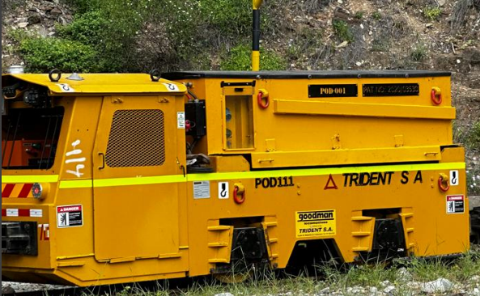
Imagen 01: Adquisición del equipo
Fuente: elaboración propia

Asimismo, en el proceso de entrenamiento se consideró la actuación del proveedor para asegurar de primera mano la información que se impartiría a nuestro personal de operación y mantenimiento.
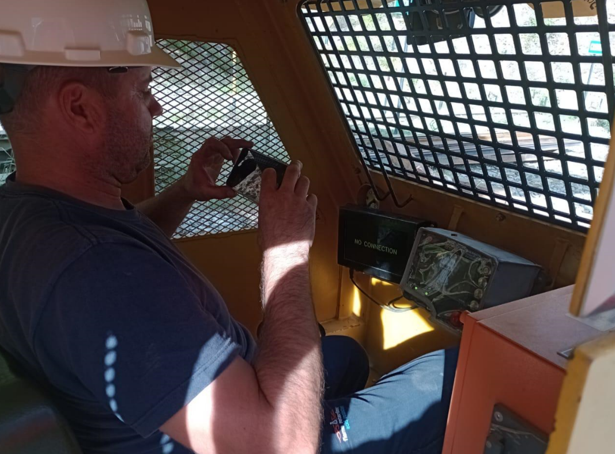
Imagen 02: Entrenamiento en campo.
Fuente: elaboración propia

Luego de la puesta en servicio se realizó el monitoreo de las actividades de operación y mantenimiento, las tareas consideraban tomar tiempos de mantenimiento, carga y descarga de la batería.
Tabla 03. Costo de energía por año locomotora con batería de litio.

Presentación y discusión de resultados

- Reducción en 73% en el promedio de tiempo de carga de la batería, (ver figura 01).
- Se eliminó la exposición a cargas suspendidas para los operadores.
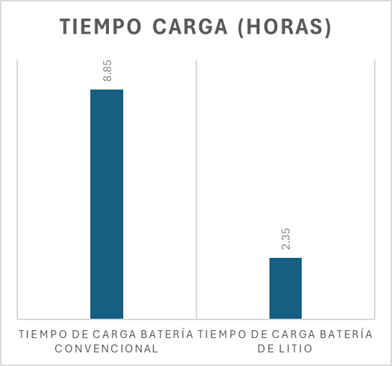
Figura 01: Reducción tiempo de carga de batería.
Fuente: elaboración propia

- Cumplimiento de los 12 meses establecidos para la entrega de los resultados.
- Fortalecimiento de las competencias de los operadores, personal técnico y supervisión lo que permitió a su vez ampliar la experiencia de nuestro equipo de trabajo.

Recomendaciones
- En toda implementación de nueva tecnología es importante el acompañamiento por personal calificado para lograr una buena gestión del cambio. En este proceso, todos los controles propuestos deben ser implementados antes de ejecutar las acciones del cambio. Los controles deben estar relacionados a la actualización de los procedimientos de operación, mantenimiento y difusión para el conocimiento de los trabajadores y así evitar resistencias en su implementación.
- Para el éxito de todo proyecto el equipo gerencial de las empresas siempre debe estar involucrado de forma activa para proporcionar los lineamientos respectivos y soportar las necesidades futuras de nuevos requerimientos; especialmente en etapas de implementación y así los proyectos puedan sostenerse en el tiempo con el mismo objetivo inicial.

Conclusiones

- Los resultados obtenidos en operación confirman que la implementación realizada es una opción viable para nuestras operaciones, considerando la reducción significativa 73% en el tiempo dedicado a la carga de batería en las Locomotoras, así mismo la eliminación de los riesgos asociados al uso de baterías por personal de operaciones.
- Los resultados obtenidos son una muestra de los beneficios de realizar la migración de tecnología de baterías convencionales a iones de litio.

Anexos

Anexo 01 gráfico comparativo de consumo de energía anual.
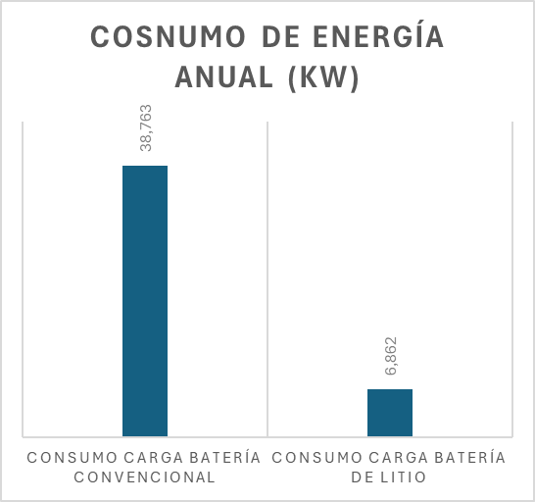

Anexo 02 gráfico comparativo del costo de energía anual.
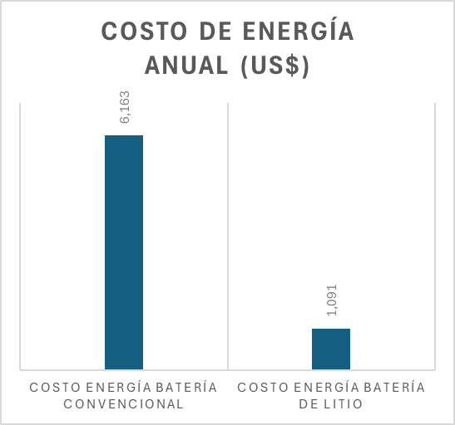

Anexo 03 gráfico de proyección de ahorro anual en el costo de energía de toda la flota.
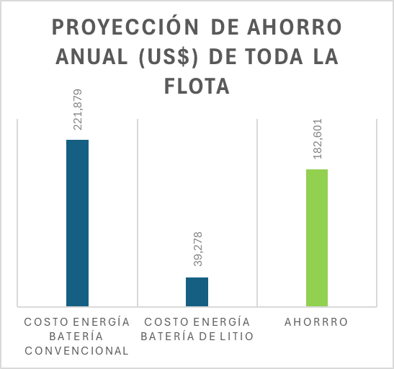

Referencias bibliográficas

Ilustraciones / Imágenes / Tablas
Se publicarán sobre 1 o 2 columnas de ancho.
Puede llegar a ocupar una hoja entera.
Formatos aceptados: JPEG.
Considerar su legibilidad y tamaño.
Colocar leyendas.

Videos
Puedes colocar videos cortos (máximo 5 minutos) y
Específicos, vinculados en un enlace.

Nombre completo del autor
Jean Paul Marin Serin
Jefe de Mantenimiento Mina
Correo: jmarin@poderosa.com.pe
Teléfono: +51 968751344
Compañía Minera Poderosa S.A.
Av. La Floresta Nro. 497 Int. 501 Urb. Chacarilla del Estanque, San Borja, Lima, Perú.

Breve reseña profesional
Ingeniero Mecánico de la Universidad Cesar Vallejo, con maestría en gestión de operaciones, logística y cadena de suministro en EADA Business School, España.
Cuenta con 15 años de trayectoria en minería, con experiencia en gestión de activos, mejora continua, participación en proyectos de mejora y liderazgo de equipos de trabajo.

Nombre completo del coautor (1)
Jose Misael Mejía Velazco
Jefe de Mantenimiento Mina
Correo: jmaejia@poderosa.com.pe
Teléfono: +51 968751344
Compañía Minera Poderosa S.A.
Av. La Floresta Nro. 497 Int. 501 Urb. Chacarilla del Estanque, San Borja, Lima, Perú.

